**NASKAH PUBLIKASI**

**RANCANG BANGUN ALAT MESIN PENCACAH DENGAN DUA JENIS MATA PISAU MENGGUNAKAN PENGGERAK MOTOR BENSIN**

Oleh :

**ARVIYANTO AGUNG PURNOMO  
2015-41-201-012**



**PROGAM STUDI TEKNIK PERTANIAN**

**FAKULTAS PERTANIAN**

**UNIVERSITAS MUSAMUS**

**MERAUKE**

**2022**

**NASKAH PUBLIKASI**

**RANCANG BANGUN ALAT MESIN PENCACAH DENGAN DUA JENIS MATA PISAU MENGGUNAKAN PENGGERAK MOTOR BENSIN**

**OLEH  
ARVIYANTO AGUNG PURNOMO  
2015-41-201-012**

**DIsetujui,**

|  |  |
| --- | --- |
| **Pembimbing I**  **Dr. Indah Widanarti, M.Pd**  **NIP. 195807221989032002** | **(……………………………..)** |
| **Pembimbing II**  **Yosefina Mangera, S.Si., M.Sc**  **NIP. 198506262012122003** | **(……………………………..)** |

**ABSTRAK**

**Arviyanto Agung Purnomo** (NPM : 201541201012). Rancang Bangun Alat Mesin Pencacah Dengan Dua Jenis Mata Pisau Menggunakan Penggerak Motor Bensin. (dibimbing oleh Ibu **Indah Widanarti** Dan Ibu **Yosefina Mangera**).

Mesin pencacah adalah mesin yang memiliki mata pisau untuk mencincang limbah pertanian serta hijauan. Mesin pencacah ini memiliki dua jenis mata pisau dengan penggerak motor bensin yang mempermudah proses pencacahan dan penghancuran limbah pertanian. Ukuran tinggi keseluruhan 155 cm, lebar depan 44 cm, lebar kanan 60 cm lebar kiri 60 cm lebar corong pemasukan samping 15 cm, lebar corong pemasukan atas 38 cm, lebar depan dudukan mesin 34 cm dan lebar samping dudukan mesin 60 cm. Mata pisau pencacah terdiri dari 2 pisau pemotong dan 16 pisau penghancur yang dapat mencacah bahan secara maksimal. Jarak antar pisau berkisar 5-4 cm dimana pisau penghancur disusun secara selang seling agar semua mata pisau penghancur dapat bekerja semua. Panjang mata pisau pemotong 25 cm sedangkan panjang pisau penghancur 22 cm yang digerakan oleh mesin penggerak melalui poros, yang dihubungkan oleh *pulley* dan *v-belt.* Sistem pengoperasian alat ini dihubungkan dengan motor penggerak bensin maupun diesel menggunakan *pulley* dan V*-belt,* untuk memutar poros mata pisau ini digunakan daya dari motor. Tujuan khusus mencacah hijauan adalah untuk membuat pakan ternak serta pembuatan pupuk kompos agar lebih mudah dan efisien serta mempersingkat waktu dalam proses pencacahan dibandingkan dengan cara yang dilakukan secara manual.

**Kata kunci**: *Rancang bangun, Mesin Pencacah, Pencacahan*

# ABSTRACT

**Arviyanto Agung Purnomo** (NPM: 201541201012). The Design and build of a chopping machine with two types of blades using a gasoline motor drive. (supervised by Mrs. **Indah Widanarti** and Mrs. **Yosefina Mangera**).

A chopping machine is a machine that has a blade for chopping agricultural waste and forage. This chopping machine has two types of blades with a gasoline motor drive which makes the process of chopping and destroying agricultural waste easier. Overall height 155 cm, front width 44 cm, right width 60 cm, left width 60 cm, side intake funnel width 15 cm, top intake funnel width 38 cm, engine mount front width 34 cm and engine mount side width 60 cm. The chopping blade consists of 2 cutting blades and 16 crushing blades that can chop materials to the maximum. The distance between the blades ranges from 5-4 cm where the crusher blades are arranged alternately so that all the crushing blades can all work. The length of the cutting blade is 25 cm while the length of the crushing blade is 22 cm which is driven by a driving machine through a shaft, which is connected by a pulley and a v-belt. The operating system of this tool is connected to a gasoline or diesel driving motor using a pulley and a V-belt, to rotate the blade shaft, power is used from the motor. The specific purpose of chopping forage with this chopping machine is to make animal feed and make compost to make it easier and more efficient and to shorten the time in the enumeration process compared to the manual method.

***Keywords****: Design, Enumeration Machine, Enumeration*

**PENDAHULUAN**

**A. Latar Belakang**

Seiring dengan pesatnya kemajuan teknologi dari bidang pertanian, memungkinkan petani untuk menanam padi lebih sekali dalam setahun. Selain itu telah ditemukan juga varietas padi dengan produktifitas tinggi yang tentunya akan menghasilkan limbah jerami yang besar. Sebagai gambaran, jerami yang dihasilkan dari penanaman padi berkisar antara 5 – 8 ton perhektar permusimnya tergantung pada lokasi dan jenis varietas yang

digunakan. Sebagai bahan pakan, jerami padi memiliki kandungan gizi yang rendah sehingga perlu adanya teknologi fermentasi yang sederhana, maka untuk mengatasi kekurangan rumput ataupun hijauan pakan lainnya salah satunya adalah pemanfaatan limbah pertanian sebagai pakan ( Yusriani. Y dkk, 2015).

Limbah pertanian merupakan sumber bahan organik yang tersedia dalam jumlah banyak dan terus menerus diproduksi tapi belum termanfaatkan secara optimal. Limbah tersebut dihasilkan selama proses produksi di lapangan, panen, dan pasca panen. Beberapa limbah pertanian mengandung bahan organik berupa karbohidrat, protein, lemak, dan bahan penyusun lainnya, akan tetapi biasanya limbah pertanian memiliki kualitas yang kurang baik untuk pakan ternak, maka perlu adanya pengolahan terlebih dahulu untuk meningkatkan mutu dari bahan pakan limbah pertanian misalnya dengan amoniasi atau dengan fermentasi.

Pemanfaatan limbah pertanian sebagai pakan ternak akan mengurangi ketergantungan terhadap pakan hijauan dari hasil budidaya yang kita ketahui bahwa lahan untuk budidaya pakan ternak terbatas jumlahnya, selain itu juga dapat menekan biaya pakan karena limbah pertanian harganya murah dan sangat banyak diproduksi. Dari sudut pandang pertanian pemanfaatan limbah ini akan meningkatkan nilai tambah, karena limbah yang biasanya hanya dibakar dapat memiliki nilai ekonomi. Dalam pengolahan limbah pertanian sebagai pakan ternak dan pupuk kompos limbah tersebut harus dicincang atau dicacah terlebih dahulu agar mempermudah dan mempercepat dalam proses pembuatan pakan ternak dan pembuatan kompos.

Hasil cacahan dengan kualitas baik dapat diperoleh menggunakan suatu alat atau mesin yang mampu membantu dalam proses pencacahan limbah pertanian, baik dalam jumlah kecil atau besar yang dapat di kerjakan dalam waktu yang relatif singkat. Proses pencacahan yang dilakukan dengan tenaga manusia (manual) tidak dapat memberikan hasil yang maksimal selain itu juga waktu dan tenaga lebih banyak terbuang. Adapun mesin chopper perajang rumput yang berfungsi untuk mencacah sampah organik seperti rumput, jerami dan limbah sayur menjadi bentuk lebih kecil, mesin chopper pada umumnya hanya memiliki satu jenis mata pisau dan mencacah sampah organik beberapa jenis saja. Salah satu solusi untuk menyelesaikan masalah tersebut yaitu dengan suatu alat atau mesin yang dapat berkerja secara kontinyu dan dapat mempermudah proses pencacahan limbah pertanian yang akan dimanfaatkan untuk tambahan pakan ternak. Mesin pencacah rumput yang dirancang mampu bekerja secara kontinyu merupakan salah satu usaha untuk memenuhi kebutuhan para petani dan peternak. Mesin pencacah rumput ini menggunakan tenaga motor bensin sebagai tenaga penggeraknya. Mesin pencacah rumput ini dirancang secara khusus agar mampu bekerja secara optimal. Dengan menggunakan mesin ini, waktu pencacahan akan lebih efisien dan mampu menghasilkan potongan sesuai dengan keinginan.

Oleh karena itu peneliti ingin mengambil judul tentang “Rancang Bangun Alat Mesin Pencacah Dengan Dua Jenis Mata Pisau Menggunakan Penggerak Motor Bensin” untuk membantu petani dalam menyiapkan pakan ternak dan pembuatan kompos yang efisien.

**B. Rumusan Masalah**

Berdasarkan berbagai hal di atas permasalahan yang timbul adalah sebagai berikut:

1. Bagaimana konstruksi mesin pencacah dengan dua jenis mata pisau?
2. Bagaimana bentuk dua jenis mata pisau agar mampu mencacah dengan baik?
3. Bagaimana proses pencacahan pada mesin pencacah dengan dua jenis mata pisau tersebut?

**C. Tujuan Penelitian**

Berdasarkan hal yang ingin dicapai penulis dalam penelitian ini yaitu:

1. Mengetahui bentuk konstruksi mesin pencacah dengan dua jenis mata pisau yang mudah digunakan dalam proses pencacahan limbah pertanian.
2. Mengetahui bentuk dua jenis mata pisau yang mampu mencacah limbah pertanian dengan baik agar mempermudah masyarakat peternak dalam proses pencacahan.
3. Mengetahui proses pencacahan pada mesin pencacah dengan dua jenis mata pisau dalam meningkatkan efektifitas dan efisiensi produksi pencacahan limbah pertanian.

**D. Manfaat Penelitian**

Hasil penelitian ini diharapkan dapat memberikan manfaat yang luas bagi semua masyarakat dalam proses pencacahan limbah pertanian yang lebih mudah, cepat dan efisien.

**METODOLOGI PENELITIAN**

**A. Tempat dan Waktu Penelitian**

Pembuatan alat mesin pencacah dengan dua jenis mata pisau menggunakan penggerak motor bensin dilaksanakan di Bengkel Las kampung Telaga Sari Distrik Kurik Kabupaten Merauke. Pengujian alat dan pengambilan data dilakukan di Bengkel Pertanian Universitas Musamus Jln. Kamizaun Mopa Lama, Merauke.

**B. Alat dan Bahan**

1. Alat yang digunakan dalam penelitian ini adalah sebagai berikut: Mesin gurinda, Mesin las listrik, Mesin bor tangan, Mesin diesel, Kunci-kunci. Bahan yang di gunakan ialah:Besi siku, Mata bor, Kangkung, Besi plat, Mata gurinda, Eceng gondok, *V-belt,* Elektroda, Rumput gajah, *Pulley,*  Mur/baut, Bantalan (*bearing),* Batang pisang

**C. Metode Penelitian**

Penelitian ini menggunakan metode rancangan untuk mengetahui kinerja mesin pencacah dengan dua jenis mata pisau menggunakan penggerak motor bensin agar sesuai dengan apa yang harapkan.

**D. Prosedur Penelitian**

Pada prosedur penelitian ini dilakukan tahapan-tahapan sebagai berikut:

1. Merancang alat mesin pencacah dengan dua jenis mata pisau menggunakan penggerak motor bensin
2. Membuat alat mesin pencacah dengan dua jenis mata pisau menggunakan penggerak motor bensin
3. Pengujian alat mesin pencacah dengan dua jenis mata pisau menggunakan penggerak motor bensin
4. Menganalisa hasil mesin pencacah dengan dua jenis mata pisau menggunakan penggerak motor bensin

**E. Parameter Perhitungan**

1. Menentukan $n_{2}$

Untuk mengetahui putaran poros pada mata pisau mesin pencacah dapat ditentukan dengan menghitungnya menggunakan rumus sebagai berikut:

$\frac{n_{1}}{n_{2}}= \frac{d_{2}}{d_{1}}$

Dimana :

$d_{1}$ = Diameter *pully* utama (cm)

$d_{2}$ = Diameter *pully* kedua (cm)

$n_{1}$ = putaran poros utama (rpm)

$n_{2}$ = Putaran poros kedua (pisau) (rpm)

2). Kecepatan *V-belt*

Rumus:

$$V= \frac{ d_{p} n_{1}}{60 x 1000}$$

Dimana:

V= Kecepatan puli (m/s)

$d_{p}$ = diameter puli kecil (mm)

$n_{1}$ = putaran puli kecil (rpm) (Sularso, 1991)

1. Poros

1). Perencanaan Daya (Pd)

Rumus:

$p_{d}=f_{c}×P$

Keterangan :

P = daya (kW)

$p_{d}$ = daya rencana (kW)

$f_{c}$ = faktor koreksi

Tabel 1 Faktor koreksi daya yang ditransmisikan, $f_{c}$

|  |  |
| --- | --- |
| Daya yang akan di transmisikan | $$f_{c}$$ |
| Untuk daya rata-rata yang di perlukan | 1,2-2,0 |
| Daya maksimum yang di perlukan | 0,8-1,2 |
| Daya normal | 1,0-1,5 |

Sumber : (Sularso, 1991)

1. Kapasitas Efektif Alat

Pengukuran kapasitas efektif alat dilakukan dengan membagi berat bahan yang dipotong dengan waktu yang pemotongan atau didapatkan dengan rumus:

Kapasitas Efektif Alat = $\frac{Berat bahan yang dipotong }{waktu yang dibutuhkan }(kg/jam)$

**F. Bahan-Bahan Yang Di Cacah**

1. Kangkung
2. Rumput gajah
3. Eceng gondok
4. Batang pisang

**G. Analisa Data**

Dalam hal ini variabel yang diukur pada penelitian ini adalah sebagai berikut :

1. Kapasitas maksimum alat mesin pencacah dengan dua jenis mata pisau menggunakan penggerak motor bensin
2. Pengukuran hasil cacahan alat mesin pencacah dengan dua jenis mata pisau menggunakan penggerak motor bensin
3. Pengukuran waktu pencacahan

**H. Rancangan Penelitian**



Gambar 2. Alat mesin pencacah

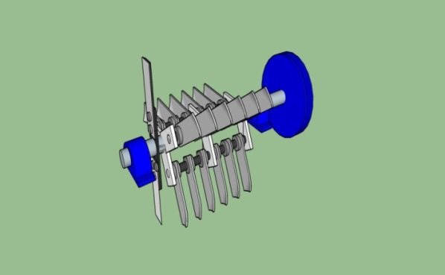

Gambar 3. Model mata pisau

Rancangan mesin pencacah terdiri dari beberapa bagian yaitu: rangka, Poros, Pemotong/mata pisau, Rumah mata pisau, Corong, *Pulley*, dan motor penggerak.

**HASIL DAN PEMBAHASAN**

* 1. **Mesin Pencacah Dengan Dua Jenis Mata Pisau**

Mesin pencacah adalah mesin yang memiliki mata pisau untuk mencincang limbah pertanian serta hijauan. Mesin pencacah ini terdiri dari pisau-pisau yang dapat mencacah bahan dipasangkan pada poros yang berputar karena digerakan oleh motor penggerak. Mesin pencacah ini memiliki tipe serta jenis pisau yang berbeda, karena setiap bahan yang akan dicacah memiliki tekstur serta jenis yang berbeda. Mesin pencacah ini mempunyai cara kerja yang sama berputar mengikuti arah motor yang berputar.

Sistem pengoperasian alat ini dihubungkan dengan motor penggerak bensin maupun diesel menggunakan *pulley* dan V*-belt,* untuk memutar poros mata pisau ini digunakan daya dari motor. Mencacah hijauan dengan tujuan khusus untuk membuat pakan ternak serta pembuatan pupuk kompos agar lebih mudah dan efisien serta mempersingkat waktu dalam proses pencacahan dibandingkan dengan cara yang dilakukan secara manual.

Mesin pencacah ini memiliki dua jenis mata pisau dengan penggerak motor bensin yang mempermudah proses pencacahan dan penghancuran limbah pertanian. Dengan adanya mesin pencacah ini para peternak dan petani dapat melakukan proses pencacahan dengan cepat dan mudah.



Gambar 4. Rancangan mesin pencacah

1. Ukuran rancangan mesin pencacah

Ukuran tinggi keseluruhan 155 cm, lebar depan 44 cm, lebar kanan 60 cm lebar kiri 60 cm lebar corong pemasukan samping 15 cm, lebar corong pemasukan atas 38 cm, lebar depan dudukan mesin 34 cm dan lebar samping dudukan mesin 60 cm.

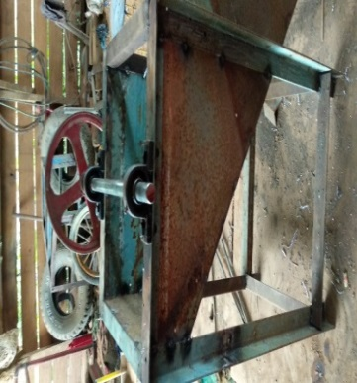

Gambar 5. Model mesin pencacah

1. Model mata pisau pencacah

Mata pisau pencacah terdiri dari 2 pisau pemotong dan 16 pisau penghancur yang dapat mencacah bahan secara maksimal. Jarak antar pisau berkisar 5-4 cm dimana pisau penghancur disusun secara selang seling agar semua mata pisau penghancur dapat bekerja semua. Panjang mata pisau pemotong 25 cm sedangkan panjang pisau penghancur 22 cm yang digerakan oleh mesin penggerak melalui poros, yang dihubungkan oleh *pulley* dan *v-belt.*

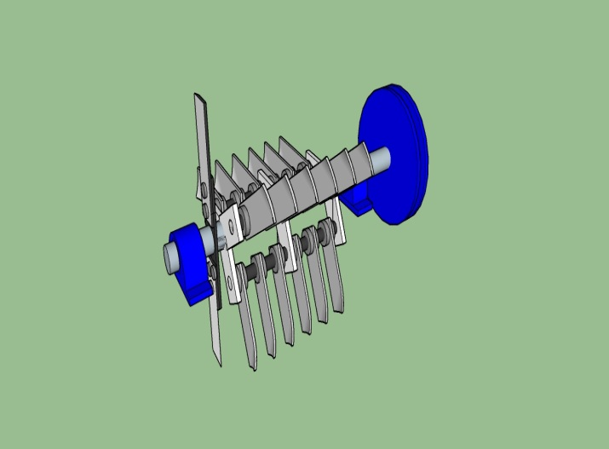

Gambar 6. Model mata pisau

1. Pemasangan rangka alat

Rangka alat yang didesain menunjukan tinggi 155 cm dan lebar 44 cm memiliki dua corong pemasukan yaitu diatas dan disamping dimana corong samping memiliki fungsi untuk mencacah karena memiliki pisau potong yang tajam, sedangkan corong atas berfungsi untuk memasukan kembali bahan yang kurang maksimal dari hasil pemotongan samping, dimana corong atas memiliki penutup plat berbentuk persegi untuk menghindari keluarnya bahan cacahan. Penutup plat tersebut dapat di tarik dan dimasukan kedalam corong pemasukan atas dengan cara membuka sekrup diatas plat tersebut. Untuk membuka kap bagian atas harus membuka baut 14 sebanyak dua buah dibagian depan alat, setelah baut dilepas kap dapat didorong kebagian belakang sampai kebelakang alat sehingga sarangan dapat diambil lalu dibersihkan.

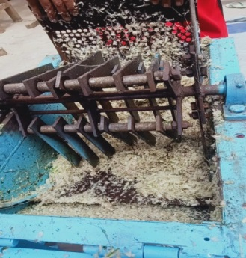

Gambar 7. Membuka dan membersihkan saringan

* 1. **Parameter Perhitumgan Mesin**

1. Perbandingan putaran

Untuk mengetahui perbandingan kecepatan dari pulley 1 dengan pulley 2. Perbandingan kecepatan tersebut dapat dinyatakan sesuai dengan persamaan :

Menentukan $n_{2}$ (Robert L. Mott,. P.E., 2009: 241)

$\frac{n_{1}}{n_{2}}= \frac{d_{2}}{d_{1}}$

$$\frac{3600}{n_{2}}=\frac{30,48}{7,62}$$

$n_{2}$ = $\frac{3600.7,62}{30,48}$

$n_{2}$ = 900 rpm

keterangan :

$d_{1}$ = Diameter *pully* utama( mesin ) = 3 inchi = 7,62 cm

$d_{2}$ = Diameter *pully* kedua (pisau) = 12 inchi = 30,48 cm

$n_{1}$ = Putaran poros pertama 3600 rpm

$n_{2}$ = Putaran poros kedua (rpm)

Jadi, kecepatan putaran di pisau yaitu 900 rpm

Kecepatan sabuk *V-belt*  (Sularso, 1991:166)

Rumus:

$$V= \frac{π. d_{p}. n_{1}}{60 x 1000}$$

V= $\frac{3,14.76,2.3600}{60.1000}$

V= 14,35 (m/s)

Dimana:

V= Kecepatan *pully* (m/s)

$d_{p}$ = diameter *pully* kecil (mm) = 3 inchi = 76,2 mm

$n_{1}$ = putaran poros utama (rpm)

1. Perencanaan Daya (Pd) (Sularso,1991:7)

$p_{d}=f_{c}×P$

$P_{d}$ = 1,2 x 4,103

$P_{d}$ = 4,923 KW

Keterangan :

P = daya (kW) 1 hp = 0,746 KW (5,5 hp = 4,103 KW)

$p_{d}$ = daya rencana (kW)

$f_{c}$ = faktor koreksi (1,2)

* 1. **Pengujian Alat**

1. Pengujian bahan kangkung rawa

Kangkung rawa yaitu memiliki tekstur yang empuk dan sedikit basah yang mudah hidup dan banyak dijumpai menjalar pada rawa maupun parit. Hasil pengujian kangkung rawa menggunakan mesin pencacah ini dilakukan dengan tiga kali pengulangan dalam waktu satu menit dapat dilihat pada tabel dibawah.

Tabel 2. Pengujian bahan kangkung rawa

|  |  |  |
| --- | --- | --- |
| NO | Waktu (menit) | Hasil (kg) |
| 1 | 1 | 1.6 |
| 2 | 1 | 1,9 |
| 3 | 1 | 2 |
| Rata-rata | | 1,83 |

Dari tabel diatas dapat dilihat bahwa rata-rata hasil cacahan pada bahan kangkung rawa sebesar 1,83 kg/menit, sehingga dalam satu jam mesin pencacah mampu menghasilkan 109,8 kg/jam.

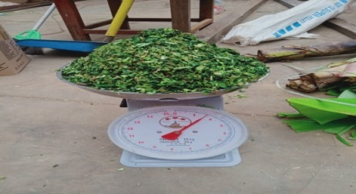

Gambar 8. Hasil cacahan kangkung rawa

1. Pengujian bahan eceng gondok

Eceng gondok ialah tanaman yang hidup pada rawa maupun parit secara berkelompok dan memiliki tekstur yang basah. Hasil pengujian eceng gondok menggunakan mesin pencacah ini dilakukan dengan tiga kali pengulangan dalam waktu satu menit dapat dilihat pada tabel dibawah.

Tabel 3 Pengujian bahan eceng gondok

|  |  |  |
| --- | --- | --- |
| NO | Waktu (menit) | Hasil (kg) |
| 1 | 1 | 1.9 |
| 2 | 1 | 2 |
| 3 | 1 | 2,3 |
| Rata-rata | | 2,06 |

Dari tabel diatas dapat dilihat bahwa rata-rata hasil cacahan pada bahan eceng gondok sebesar 2,06 kg/menit, sehingga dalam satu jam mesin pencacah

mampu menghasilkan 123,6 kg/jam.

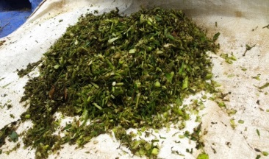

Gambar 9. Hasil cacahan eceng gondok

1. Pengujian bahan rumput gajah

Rumput gajah ialah runput yang banyak di jumpai pada tanggul dan banyak di budidayakan oleh masyarakat sebagai bahan pakan ternak. Rumput gajah memiliki tekstur yang agak keras namun banyak disukai oleh hewan ternak. Hasil pengujian rumput gajah menggunakan mesin pencacah ini dilakukan dengan tiga kali pengulangan dalam waktu satu menit dapat dilihat pada tabel dibawah.

Tabel 4. Pengujian bahan rumput gajah

|  |  |  |
| --- | --- | --- |
| NO | Waktu (menit) | Hasil (kg) |
| 1 | 1 | 1.5 |
| 2 | 1 | 1,6 |
| 3 | 1 | 1,8 |
| Rata-rata | | 1,63 |

Dari tabel diatas dapat dilihat bahwa rata-rata hasil cacahan pada bahan rumput gajah sebesar 1,63 kg/menit, sehingga dalam satu jam mesin pencacah mampu menghasilkan 97,8 kg/jam.

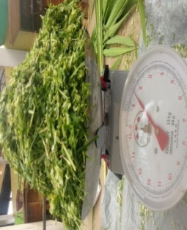

Gambar 10. Hasil cacahan rumput gajah

1. Pengujian batang pisang

Batang pisang ialah limbah hasil panen buah pisang yang banyak di jumpai diarea perkebunan saat musim panen tiba. batang pisang banyak dijadikan sebagai bahan pakan ternak namun harus melalui proses fermentasi. Hasil pengujian batang pisang menggunakan mesin pencacah ini dilakukan sebanyak tiga kali pengulangan dalam waktu satu menit dapat dilihat pada tabel dibawah ini.

Tabel 5. Pengujian bahan batang pisang

|  |  |  |
| --- | --- | --- |
| NO | Waktu (menit) | Hasil (kg) |
| 1 | 1 | 2,7 |
| 2 | 1 | 2,9 |
| 3 | 1 | 3,0 |
| Rata-rata | | 2,86 |

Dari tabel diatas dapat dilihat bahwa rata-rata hasil cacahan pada bahan batang pisang sebesar 2,86 kg/menit, sehingga dalam satu jam mesin pencacah mampu menghasilkan 171,6 kg/jam.

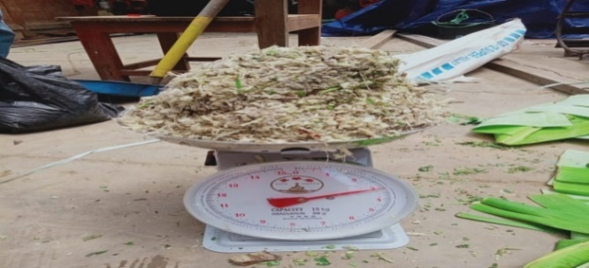

Gambar 11. Hasil Cacahan Batang Pisang

Pada penelitian Marsel (2017) hasil pencacahan menggunakan mesin mini *chopper* dengan menggunakan penggerak motor bensin dengan dua sampel bahan pengujian yaitu kayu apu dan eceng gondok, didapatkan cacahan untuk eceng gondok 2,03 kg/menit dan kayu apu 1,63 kg/menit. Mata pisau yang digunakan pada penelitian tersebut ialah besi plat yang ditajamkan pada sisi mata pisau dan di las pada pipa as yang berjumlah lima buah mata pisau sedangkan pada mesin yang saya rancang ialah menggunkan dua mata pisau potong yang tajam yaitu besi parang yang terletak pada corong pemasukan pertama dan terdapat delapan belas pisau penghancur dibelakang pisau potong untuk memperkecil ukuran pada saat proses pencacahan.

Hasil pencacahan menggunakan mesin pencacah dengan dua jenis mata pisau dengan menggunakan penggerak yang sama yaitu motor bensin serta satu sampel bahan yang sama yaitu eceng gondok , didapatkan hasil 2,06 kg/menit dapat dilihat pada Tabel 3, maka selisih hasilnya yaitu 0,03 kg/menit. Mesin pencacah dengan dua jenis mata pisau dapat bekerja secara maksimal dengan mata pisau berkerja semua untuk mencacah dan mata pisau dapat dilepas untuk diganti maupun diasah dengan cara melepas baut pada mata pisau sedangkan pada mesin mini *chopper* yang dimodifikasi mata pisau yang bekerja hanya dibagian depan corong pemasukan dan mata pisau yang paling belakang tidak melakukan proses pencacahan dan mata pisau tidak dapat diganti dikarenakan dilas paten pada as penggerak.

* 1. **Rekapitulasi Biaya Pembuatan Alat**

Berdasarkan hasil pembuatan mesin pencacah dengan dua jenis mata pisau dapat dibuat rekapitulasi biaya mesin pencacah dengan dua jenis mata pisau dapat dilihat pada tabel sebagai berikut :

Tabel. Rekapitulasi Biaya Pembuatan Alat

|  |  |  |  |  |
| --- | --- | --- | --- | --- |
| NO | Nama Barang | Satuan | Harga/Satuan | Harga Total |
| 1 | Plat besi 2mm | 1 lembar | Rp 475.000 | Rp 475.000 |
| 2 | Besi siku 4cm | 2 buah | Rp 245.000 | Rp 490.000 |
| 3 | Besi plat 4cm | 1 buah | Rp 175.000 | Rp 175.000 |
| 4 | Kawat las | 1 dos | Rp 269.000 | Rp 269.000 |
| 5 | Mata gurinda potong | 1 dos | Rp 125.000 | Rp 125.000 |
| 6 | Baut dan mur | 25 buah | Rp 10.000 | Rp 250.000 |
| 7 | Mata gurinda poles | 2 buah | Rp 12.000 | Rp 24.000 |
| 8 | Mesin penggerak bensin | 1 buah | Rp 1.200.000 | Rp 1.200.000 |
| 9 | Bahan lain-lain |  | Rp. 200.000 | Rp 200.000 |
| Total | | |  | Rp 3.208.000 |

Berdasarkan hasil daftar rincian dari total pengeluaran yang dihabiskan dalam pembuatan alat yaitu sebesar Rp 3.208.000

**PENUTUP**

1. **Kesimpulan**

Kesimpulan yang diperoleh dari penelitian rancang bangun alat mesin pencacah dengan dua jenis mata pisau ini yaitu proses pencacahan yang ditujukan untuk pembuatan pakan ternak dan pembuatan pupuk kompos. Mesin ini dirancang melalui analisis perhitungan teknik terhadap komponen-komponen yang digunakan. Dari hasil uji mesin pencacah dengan dua jenis mata pisau yang dirancang dapat diperoleh kesimpulan sebagai berikut:

1. Diperoleh hasil rancangan mesin pencacah dengan ukuran tinggi keseluruhan 155 cm, lebar depan 44 cm, lebar kanan 60 cm lebar corong pemasukan
2. samping 15 cm, lebar corong pemasukan atas 38 cm, lebar dududan mesin 34 cm, dan lebar samping dudukan mesin 60 cm
3. Mata pisau pencacah terdiri dari 2 pisau pemotong dan 16 pisau penghancur, jarak antar pisau berkisar 4-5 cm, dengan panjang mata pisau pemotong 25 cm sedangkan panjang pisau penghancur 22 cm yang digerakan oleh mesin penggerak melalui poros..
4. Pengujian mesin pencacah yang telah dirancang, menggunakan bahan kangkung, eceng gondok, rumput gajah, dan batang pisang, kapasitas efektif alat sebesar 1,83 kg/menit untuk kangkung, 2,06 kg/menit untuk eceng gondok, 1,63 kg/menit untuk rumput gajah dan 2,86 kg/menit untuk batang pisang.

# DAFTAR PUSTAKA

Marsel M. Y (2017). Skripsi Modifikasi dan uji kinerja mini chopper untuk bahan pupuk organic dengan penggerak motor bensin.

Robert, L. (2009). *Elemen-elemen mesin dalam perancangan mekanis* (Vols. perancangan elemen mesin terpadu, 1nd ed, 2nd ed.). ANDI-Yogyakarta.

Sularso, & Suga, K. (2004). *Design Of Machine Elements* (cetakan kesebelas ed.). Bandung: Pt. Pradnya Paramita.

Yusriani. Y., Elviwirda dan M. Sabri. 2015. Kajian Pemanfaatan Limbah Jerami Sebagai Pakan Ternak Sapi di Provinsi Aceh. Jurnal Peternakan Indonesia. 17 (2): 164